Министерство науки и высшего образования Российской Федерации

Федеральное государственное бюджетное образовательное учреждение

высшего образования

«Ярославский государственный технический университет»

Кафедра «Информационные системы и технологии»

Отчет защищен

с оценкой _____________

Преподаватель

_________Д.В.Дидковская

«___»__________ 2022

**Пакеты и исключительные ситуации**

Отчёт о лабораторной работе №8

по курсу “Информационные технологии”

ЯГТУ 09.03.02-024 ЛР

|  |  |
| --- | --- |
|  | Отчет выполнил  студент группы ЭИС-26  ___________ А.А.Хрящев  «___»____________ 2022 |
|  |  |

2022

Цель работы:

Ознакомится с пакетами и исключительными ситуациями.

Задание:

Создать приложение, в котором:

* 1. Продемонстрировать умение работать с пакетами (доступ к именам из других пакетов, импорт пакетов)
  2. Продемонстрировать умение обрабатывать исключительные ситуации:
     + С использованием множественного блока catch()
     + С использованием вложенных блоков try()
     + С использованием искусственного генерирования исключений
     + С использованием выбрасывания исключений методами
     + С использованием создания собственных исключений

Код программы:

Class 1

package works.Work8.IT;  
  
public class Class1 {  
 Class12 a;  
}

Class11

package works.Work8.IT.one;  
import works.Work8.IT.*;

public class Class11 {  
 Class1 a;  
 //Class12 b; Ошибка  
}

Class12

package works.Work8.IT;

class Class12 {  
}

Class2

package works.Work8.IT2;

import works.Work8.IT.*;

import works.Work8.IT.one.Class11;

public class Class2 {  
 Class11 a;  
 Class1 b;  
 //Class12 c; ошибка  
}

ClassExc

public class Exc extends Exception{  
 public Exc() {  
 super("\nМоё личное исключение!");  
 }  
}

ClassApp

import javax.swing.*;  
import java.awt.event.ActionEvent;  
import java.awt.event.ActionListener;  
  
public class App {  
 private JButton button;

private JButton button2;

private JButton button3;

private JButton button4;

private JTextArea textArea1;

private JTextField textField1;

private JTextField textField2;

private JPanel jPanel;  
  
 public App() {  
 Button3.addActionListener(new ActionListener() {  
 @Override  
 public void actionPerformed(ActionEvent e) {  
 textArea1.setText("");  
 int x;  
 int y;  
 try {  
 x = Integer.*parseInt*(textField1.getText());  
 y = Integer.*parseInt*(textField2.getText());  
 }catch (NullPointerException ex) //исключение, которое выбрасывается каждый раз, когда вы обращаетесь к методу или полю объекта по ссылке, которая равна null  
 {  
 textArea1.setText("\nОшибка проверьте поля ввода x и y,\nвозможно пустая строчка");  
 return;  
 }  
 catch (NumberFormatException ex) {  
 textArea1.setText("\nОшибка проверьте поля ввода x и y,\nвозможно ошибка или это не число");  
 return;  
 }  
 finally {  
 textArea1.setText(textArea1.getText()+"\n Сработало finaly в проверки ввода");  
 }  
  
 int s;  
 try {  
 s = x/y;  
 textArea1.setText(textArea1.getText()+"\nРезультат деления: "+ s);  
 }  
 catch (ArithmeticException ex)  
 {  
 textArea1.setText("\nОшибка деление на 0");  
 }  
 finally {  
 textArea1.setText(textArea1.getText()+"\n Сработало finaly при деление");  
 }  
 }  
 });  
 Button.addActionListener(new ActionListener() {  
 @Override  
 public void actionPerformed(ActionEvent e) {  
 textArea1.setText("");  
 Exception ex = new ArithmeticException();  
  
 try {  
 throw ex; //используется для возбуждения исключения  
 }  
 catch (Exception exception) {  
 textArea1.setText("\nИскусственное генерирование исключения\n" +  
 "Ошибка!\n" + exception);  
 }  
 finally {  
 textArea1.setText(textArea1.getText()+"\n Сработало finally при\n" +  
 "Искусственном генерированом исключение");  
 }  
 }  
 });  
 Button2.addActionListener(new ActionListener() {  
 @Override  
 public void actionPerformed(ActionEvent e) {  
 textArea1.setText("");  
  
 try{  
 *throwOne*();  
 }catch(IllegalAccessException exception){  
 textArea1.setText(textArea1.getText()+"\nОшибка в методе throwOne!");  
 textArea1.setText(textArea1.getText() + "\nСлучилась: \n"+exception);  
 }  
 finally {  
 textArea1.setText(textArea1.getText()+"\n Сработало finaly при\n" +  
 "Выбрасывание исключения методом");  
 }  
 }  
  
 });  
 Button1.addActionListener(new ActionListener() {  
 @Override  
 public void actionPerformed(ActionEvent e) {  
 textArea1.setText("");  
 try {  
 throw new Exc();  
 }  
 catch (Exc ex)  
 {  
 textArea1.setText(textArea1.getText() + "\nСлучилось: \n"+ex);  
 }  
 finally {  
 textArea1.setText(textArea1.getText()+"\n Сработало finaly при\n" +  
 "Личном исключении");  
 }  
 }  
 });  
 }  
  
 static void throwOne() throws IllegalAccessException{  
 //Ошибка в методе throwOne!  
 throw new IllegalAccessException("Ошибка!");  
 }  
  
 public static void main(String[] args) {  
 JFrame frame = new JFrame("App");  
 frame.setContentPane(new App().panel);  
 frame.setDefaultCloseOperation(JFrame.*EXIT_ON_CLOSE*);  
 frame.pack();  
 frame.setSize(600,300);  
 frame.setVisible(true);  
 }  
}

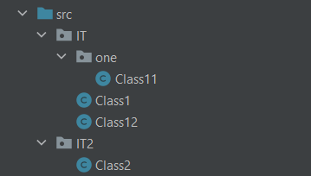

Рисунок 1 – Расположение классов

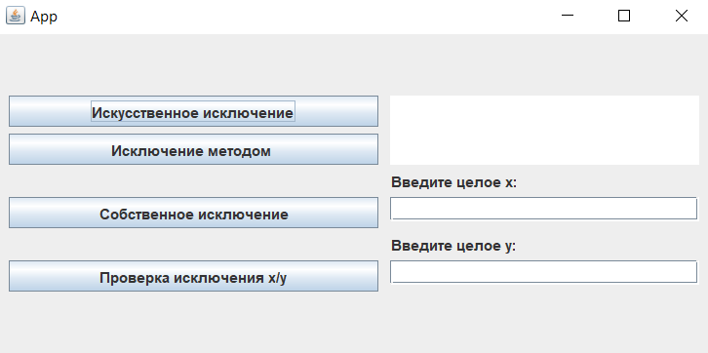

Рисунок 2 – Скриншот интерфейса

Скриншоты выполнения:

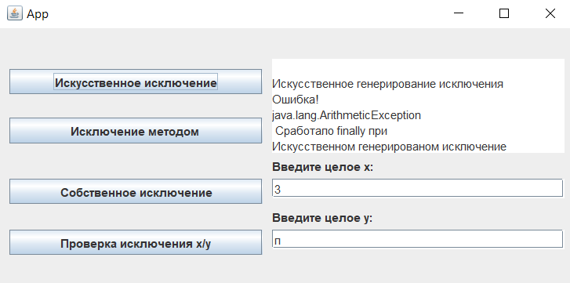

Рисунок 3 – Искусственное исключение

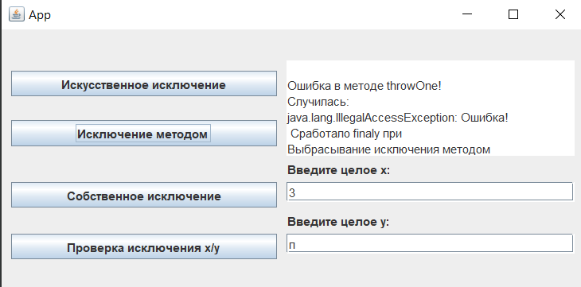

Рисунок 4 – Исключение методом

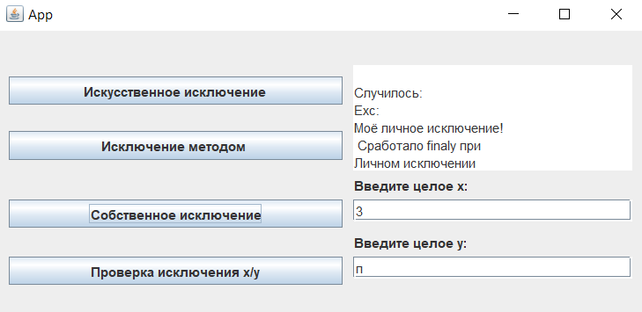

Рисунок 5 – Собственное исключение

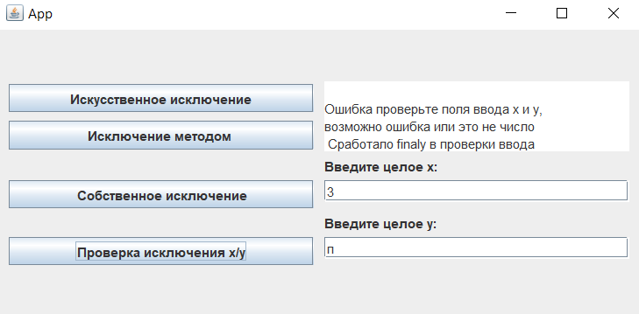

Рисунок 6 – Проверка исключения деления

Вывод:

Я ознакомился с пакетами и исключениями в Java.